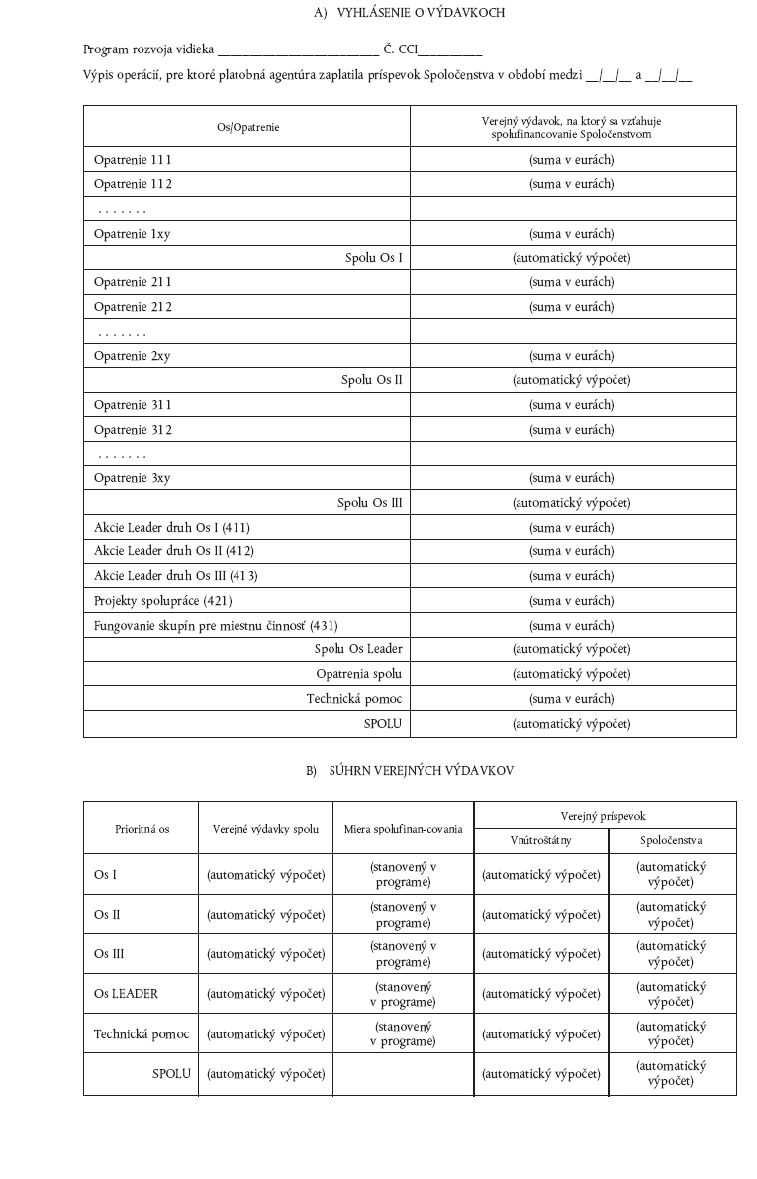
Príloha 6.1: Vyhlásenie o výdavkoch Programu rozvoja vidieka SR 2007 - 2013
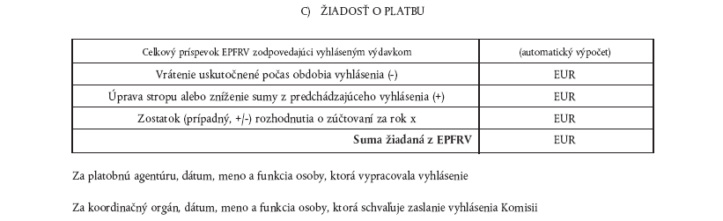
Príloha 6.2 (pokračovanie 6.1)

